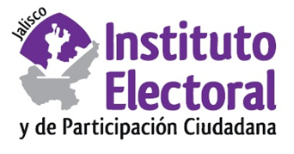

**Cuarta sesión ordinaria de la Comisión de**

**Igualdad de Género y No Discriminación**

**Fecha:** martes 04 de mayo de 2021

**Hora:** 10:00 horas

**Lugar: Videoconferencia**

**Orden del día:**

1. Informe que rinde la Dirección de Igualdad de Género y No Discriminación sobre las actividades realizadas durante el periodo de febrero a abril de 2021.

1. Informe que rinde la Dirección de Igualdad de Género y No Discriminación sobre las actividades realizadas para verificar el cumplimiento de la paridad y acciones afirmativas en el procedimiento para el registro de candidaturas del proceso electoral concurrente 2020–2021.
2. Informe que rinde la Dirección de Igualdad de Género y No Discriminación respecto a las actividades realizadas en la implementación de la Red Nacional de Candidatas Jalisco en el periodo del 28 de febrero al 30 de abril de 2021.
3. Informe que rinde la Dirección de Igualdad de Género y No Discriminación, sobre la revisión del registro estatal de personas sancionadas en materia de violencia política contra las mujeres en razón de género.
4. Asuntos generales.